КГУ Средняя школа № 40 Акимата г.Усть-Каменогорска
Восточно-Казахстанской области

СОЧИНЕНИЕ

На тему: «Если бы я была Президентом»
ученицы 2 «Б» класса
Герасимовой Анастасии

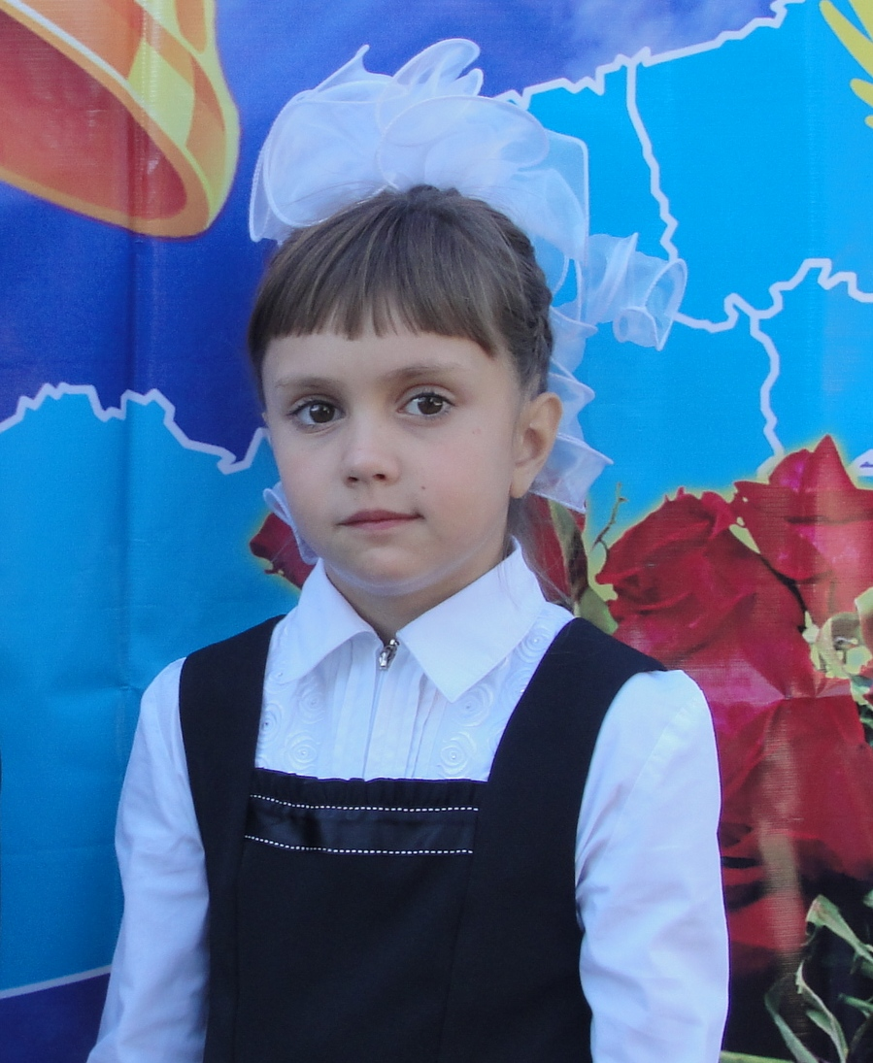

Президент - это человек, занимающий высшую государственную должность в отдельно взятом государстве. Он имеет все права и обладает неприкосновенностью.
Быть президентом – почетно, но и очень сложно. Это большая ответственность за все государство в целом. Президент должен принимать решения, действовать во благо своей страны, а страна – это, прежде всего народ, живущий в ней.
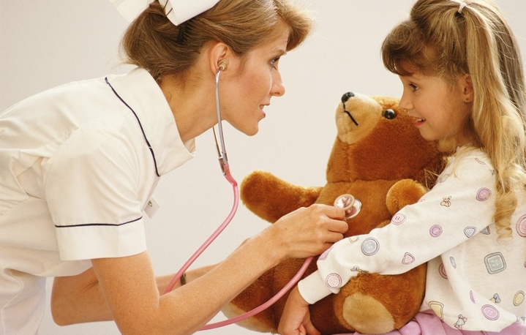
Процветающее государство – это, прежде
всего, здоровое население. Большое внимание
я бы уделила вопросам здравоохранения.
Медицина должна быть бесплатной.
Каждый человек должен иметь возможность
получить полноценное лечение. Особенно это касается людей, которым нужны дорогостоящие операции, но у них нет денег, чтобы их сделать.
В стране, как и в доме, надо навести
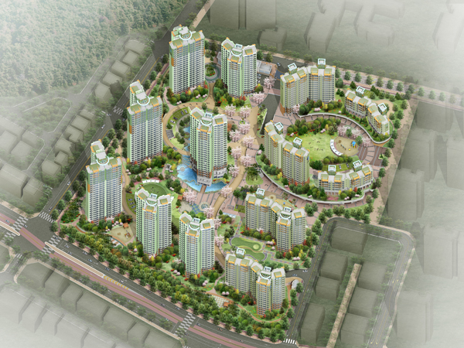
порядок, сделать так, чтобы все было
на своих местах, везде было чисто и ды-
шалось легко.
Значит проблеме экологии я бы тоже
уделяла много внимания.

Хочется, чтобы все люди жили в хороших условиях, с горячей водой и отоплением. Людям надо предоставить нормальные человеческие условия для жизни, помочь им в приобретении жилья.
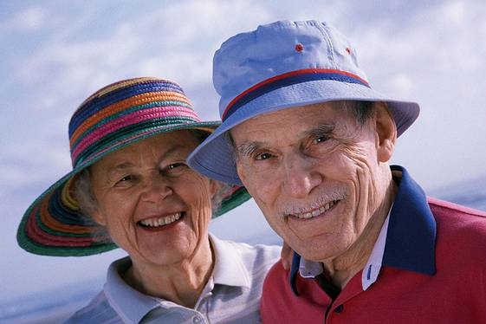
Я бы повысила пенсию пожилым людям,
потому что пенсионеры из-за возраста уже
уже не могут работать, а пенсии не хватает
на нормальную жизнь.
Ведь, когда они были молодыми, они много сделали для развития государства.
Если бы я была президентом, то я
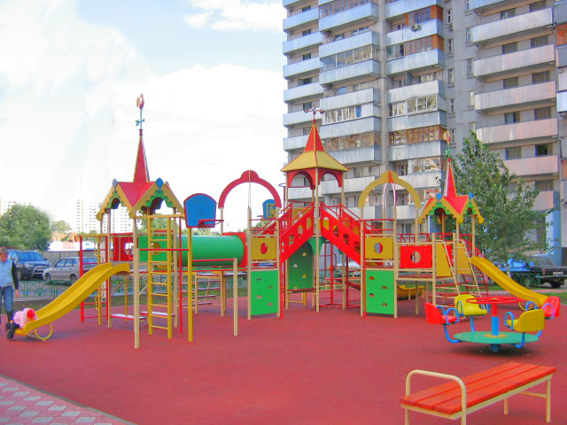
сделала бы больше детских площадок.
Детям надо где-то общаться, бегать,
играть, дышать свежим воздухом.
Построила бы как можно больше бес-
платных домов творчества. Детям надо
развивать свои таланты.
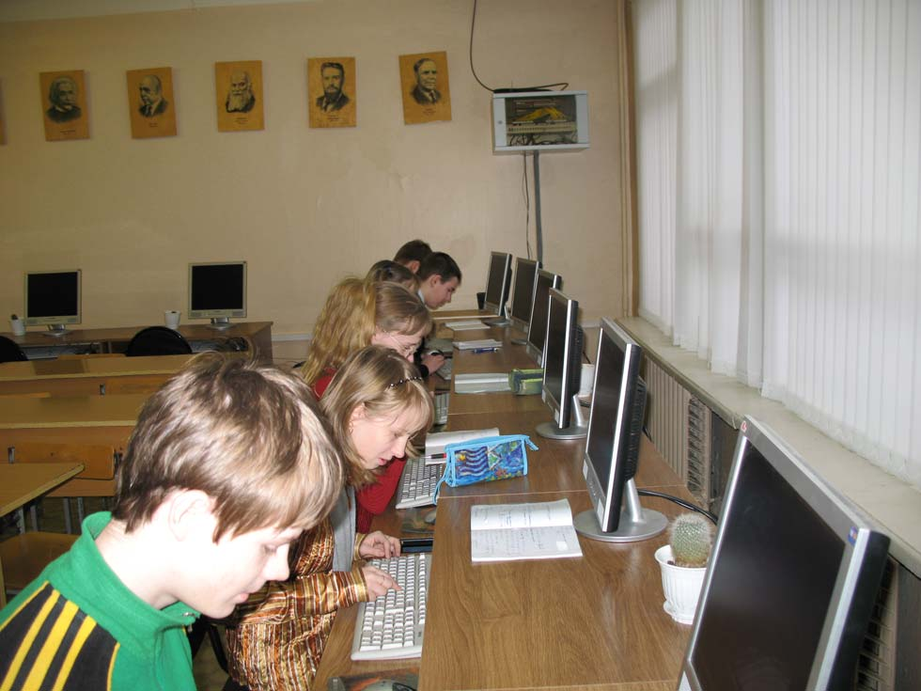
Добавила бы школам денег, чтобы
в школах было больше наглядных
пособий, компьютеров.
Государству нужно заботиться о
тех, кто заменит их в будущем –
детях.
И надо большое внимание уделять воспитанию детей с самого раннего возраста. Чтобы они росли умными, сильными, добрыми и здоровыми.
Я бы постаралась сделать так, чтобы у нас во всех городах и сёлах не было бедных. У всех людей должна быть достойная зарплата.
Построила бы мусороперерабатывающие заводы. Эти заводы нужны для переработки мусора. Из того, что мы выкидываем, можно сделать много полезных и нужных вещей. А также перестала бы загрязняться окружающая среда.
Много чего хотелось бы сделать. Но пока я только учусь. И хочется верить, что мои желания осуществляться!

